 | 15° RAID FRATERNITE 2025  DROIT A L’IMAGE | 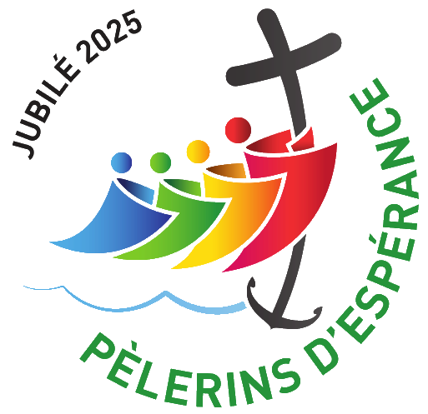

AUTORISATION DE PRISE ET DE DIFFUSION
DE PHOTOGRAPHIE(S) ET DE VIDEO(S)

LE (LA) SOUSSIGNE(E) :

Nom : ……………………………….

Prénom : ……………………………...

Adresse : ………………………………………………………………………………………………………………….
………………………………………………………………………………………………………………….

AUTORISE :

La prise d’une ou plusieurs photographie(s) et ( ou ) de vidéos représentant mon enfant lors du Raid Fraternité …

La diffusion et la publication d’une ou plusieurs photographie(s) le représentant sur le site de la pastorale du sport ( www.egliseetsport.fr ), dans les supports de présentation du Raid et dans les médias du diocèse ( web télé, site internet, les nouvelles du diocèse … ) ...

Fait pour valoir et faire ce que de droit.

Date, signature et mention « lu et approuvé »

